# DAFTAR ISI

DAFTAR ISI i

DAFTAR GAMBAR ii

DAFTAR TABEL iii

DAFTAR LAMPIRAN iv

BAB 1. PENDAHULUAN 1

1.1 Latar Belakang Masalah dan Identifikasi Peluang 1

1.2 Deskripsi dan Spesifikasi Produk 1

1.3 Spesifikasi dan Keunggulan Produk dan Analisis Kompetitor 2

1.4 Karakteristik dan Analisis Target Pasar Sasaran 2

1.5 Tujuan Program PKM-K 3

1.6 Manfaat Program PKM-K 3

1.7 Luaran Program PKM-K 3

BAB 2. GAMBARAN UMUM RENCANA USAHA 4

2.1 Profil dan Konsep Usaha "Hydrambler" 4

2.2 Rencana Usaha Jangka Pendek (Selama Periode Pelaksanaan PKM-K) 4

2.3 Proyeksi Pengembangan Usaha Jangka Panjang (Pasca PKM-K) 6

BAB 3. METODE PELAKSANAAN 7

3.1 Persiapan Alat dan Bahan 7

3.2 Tahap Perancangan dan Pengembangan Praproduksi 7

3.3 Tahap Pembuatan Produk 8

3.4 Tahap Pengemasan 8

3.5 Tahap Pemasaran 8

BAB 4. BIAYA DAN JADWAL KEGIATAN 9

4.1 Anggaran Biaya 9

4.2 Jadwal Kegiatan 9

DAFTAR PUSTAKA 10

LAMPIRAN 11

# DAFTAR GAMBAR

GAMBAR 1.1 Produk Hydrambler2

GAMBAR 1.2 Target Pasar Sasaran3

GAMBAR 2.1 Struktur Organisasi Usaha4

GAMBAR 2.2 Strategi Pemasaran5

GAMBAR 2.3 Rencana Pemenuhan Legalitas dan Sertifikasi Usaha6

GAMBAR 3.1 Tahap Pengembangan Praproduksi7

GAMBAR 3.2 Tahap Pembuatan Produk8

# DAFTAR TABEL

TABEL 1.1 Analisis Kompetitor2

TABEL 1.2 Manfaat Program PKM-K3

TABEL 2.1 Analisis Potensi Sumber Daya4

TABEL 2.2 Analisis Biaya dan Harga Jual5

TABEL 2.3 *Cashflow* Tahun Pertama5

TABEL 2.4 *Cashflow* Tahun Kedua6

TABEL 4.1 Rekapitulasi Rencana Anggaran Biaya9

TABEL 4.2 Jadwal Kegiatan9

**DAFTAR LAMPIRAN**

Lampiran 1. Biodata Ketua dan Anggota, serta Dosen Pendamping11

Lampiran 2. Justifikasi Anggaran Kegiatan20

Lampiran 3. Susunan Tim Pengusul dan Pembagian Tugas21

Lampiran 4. Surat Pernyataan Ketua Tim Pengusul22

Lampiran 5. Hasil Uji Periksa Similaritas Proposal23

Lampiran 6. Kemasan Produk Hydrambler35

# BAB 1. PENDAHULUAN

## Latar Belakang Masalah dan Identifikasi Peluang

Tingkat konsumsi air masyarakat Indonesia masih tergolong rendah dan menjadi perhatian serius bagi kesehatan publik. Temuan bahwa dalam aktivitas sehari-hari, 44,1% subjek diketahui mengonsumsi cairan kurang dari 2,5 liter per hari, yang mengindikasikan rendahnya kesadaran atau respons terhadap rasa haus, terutama dalam suhu lingkungan yang tidak ekstrem (Ratih & Dieny, 2017). Survei pendahuluan yang kami lakukan terhadap 107 responden pada rentang usia produktif (18-45 tahun) menunjukkan hasil serupa, di mana 70,8% di antaranya tidak memenuhi rekomendasi asupan air putih harian. Defisit hidrasi bukan tanpa konsekuensi karena penelitian oleh Popkin et al. (2010) menunjukkan bahwa kekurangan asupan cairan dapat berdampak negatif terhadap fungsi kognitif, kesehatan ginjal, dan keseimbangan metabolik tubuh yang secara agregat dapat berdampak pada penurunan produktivitas nasional.

Solusi konvensional yang ada, seperti penggunaan *tumbler* biasa atau aplikasi pengingat manual di *smartphone*, terbukti kurang efektif dalam memastikan kepatuhan hidrasi jangka panjang. Studi oleh Shahin et al. (2024) dalam Journal of Ad-hoc Network and Mobile Computing menunjukkan bahwa banyak individu kesulitan menjaga asupan air harian yang konsisten karena jadwal yang padat dan gangguan sehari-hari. Untuk mengatasi tantangan ini, kami mengembangkan sistem pengingat hidrasi berbasis IoT yang terintegrasi dengan Bluetooth, memanfaatkan tujuan hidrasi yang dipersonalisasi, pemantauan *real-time*, dan pengingat cerdas untuk mendorong pengguna tetap terhidrasi secara efektif. Potensi pasar untuk inovasi di bidang ini sangat menjanjikan, tercermin dari pertumbuhan pasar *tumbler* pintar global yang diproyeksikan mencapai CAGR 17,8% dan nilai pasar sebesar USD 38,9 juta pada tahun 2030 (Future Market Insights, 2022).

Untuk menjawab tantangan dan menangkap peluang tersebut, kami mengusulkan Hydrambler, sebuah perangkat IoT kesehatan berbentuk tumbler pintar yang dirancang untuk memberikan solusi inovatif dan personal dalam manajemen hidrasi harian. Pengembangan dan komersialisasi Hydrambler ini sangat relevan dengan **tema nomor 2** PKM tahun 2025 yaitu **Kesehatan dan Gizi Masyarakat**. Hydrambler secara langsung berkontribusi pada peningkatan kesadaran dan praktik hidrasi yang benar, yang merupakan aspek fundamental dari kesehatan dan gizi. Lebih lanjut, sebagai produk berbasis teknologi IoT, Hydrambler merepresentasikan inovasi yang dapat meningkatkan kualitas hidup dan produktivitas masyarakat, sejalan dengan semangat kewirausahaan berbasis teknologi yang didorong oleh program PKM.

## Deskripsi dan Spesifikasi Produk

Hydrambler, dengan slogan "Tetap Cerdas, Tetap Terhidrasi", adalah *tumbler* pintar berbasis Arduino yang dirancang sebagai perangkat IoT kesehatan untuk membantu pengguna menjaga asupan cairan harian secara lebih cerdas dan praktis. Produk ini dilengkapi sensor ultrasonik untuk mengukur volume air, mikrokontroler Arduino sebagai otak pemrosesan, dan koneksi Bluetooth yang memungkinkan data disinkronkan dengan aplikasi *mobile* pendamping.

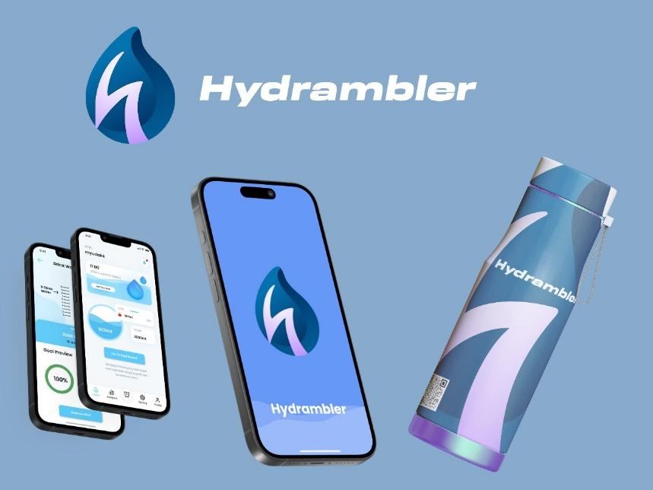

Gambar 1.1 Produk Hydrambler

Melalui aplikasi, pengguna bisa mendapatkan rekomendasi hidrasi yang disesuaikan dengan profil pribadi seperti usia, berat badan, dan tingkat aktivitas. Mereka juga dapat menetapkan target, menerima pengingat otomatis, serta memantau statistik konsumsi air harian hingga bulanan. Sistem ini terhubung dengan *website* edukasi untuk memperkuat kesadaran akan pentingnya hidrasi.

Teknologi yang digunakan adalah teknologi yang praktis dan efisien, seperti sensor ultrasonik yang memberikan pengukuran akurat tanpa kontak dan Arduino yang hemat daya serta mudah dikembangkan. Pengukuran berlangsung secara kontinu dengan rekomendasi adaptif sesuai kebutuhan pengguna dan kondisi lingkungan. Algoritma mengacu pada pedoman hidrasi dari IOM dan WHO untuk memberikan pengalaman yang personal, akurat, dan bertanggung jawab.

## Spesifikasi dan Keunggulan Produk dan Analisis Kompetitor

Keunggulan Hydrambler tak hanya dibanding *tumbler* konvensional, tapi juga tumbler pintar yang sudah ada. Di tengah maraknya produk yang fokus pada insulasi suhu atau desain, Hydrambler menawarkan nilai unik melalui integrasi IoT yang mengubah hidrasi dari kebiasaan pasif menjadi proses terukur, personal, dan berbasis data. Sebagian besar *tumbler* hanya menyimpan cairan tanpa interaksi atau *feedback* kesehatan, kecuali HydrateSpark yang cukup mahal dan belum tersedia di Indonesia.

Tabel 1.1 Analisis Kompetitor



## Karakteristik dan Analisis Target Pasar Sasaran

Pasar sasaran utama Hydrambler adalah individu usia produktif (18-45 tahun), dengan segmen primer mencakup mahasiswa dan pekerja kantoran yang sibuk dan seringkali mengabaikan kebutuhan hidrasi optimal. Kebutuhan pada segmen mahasiswa terkonfirmasi oleh survei kami, di mana 85% di antaranya menginginkan fitur pemantauan otomatis untuk membantu mereka memenuhi target hidrasi. Target konsumen ini secara umum adalah penduduk perkotaan yang *tech-savvy* (melek teknologi), peduli kesehatan (*health-conscious*), dan memiliki tingkat penetrasi *smartphone* yang tinggi, mengingat penetrasi *smartphone* di Indonesia mencapai 73,7% dari populasi (APJII, 2023).

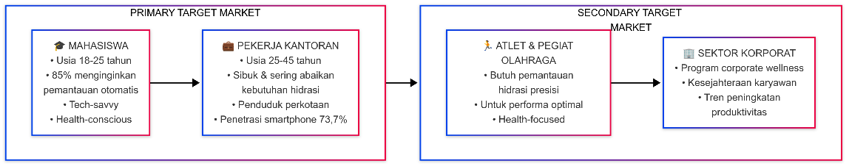

Gambar 1.2 Target Pasar Sasaran

Segmen sekunder yang potensial mencakup atlet dan pegiat olahraga yang memerlukan pemantauan hidrasi presisi untuk performa optimal, serta sektor korporat melalui program *corporate wellness*. Program kesehatan karyawan semakin menjadi tren, dan perusahaan mencari solusi inovatif untuk meningkatkan kesejahteraan dan produktivitas karyawan (Survei Willis Towers Watson, 2022). Keberadaan dan sebaran target pasar ini signifikan, terutama di kota-kota besar di Indonesia yang menjadi pusat aktivitas pendidikan dan perkantoran.

## Tujuan Program PKM-K

Tujuan program PKM Kewirausahaan "Hydrambler" adalah mengembangkan prototipe *tumbler* pintar yang fungsional dan siap diuji coba, melakukan validasi pasar dan uji kelayakan bisnis kepada target konsumen, serta membangun model bisnis berkelanjutan untuk komersialisasi. Program ini juga bertujuan meningkatkan jiwa kewirausahaan dan kemampuan manajerial-teknis tim dalam mengembangkan bisnis teknologi, sambil memberikan solusi nyata untuk masalah dehidrasi dan meningkatkan kesadaran masyarakat tentang pentingnya hidrasi.

## Manfaat Program PKM-K

Pelaksanaan program PKM-K "Hydrambler" ini diharapkan dapat memberikan manfaat sebagai berikut:

Tabel 1.2 Manfaat Program PKM-K



## 1.7 Luaran Program PKM-K

Luaran PKM Kewirausahaan ini berupa:

1. Laporan Kemajuan;
2. Laporan Akhir;
3. Buku dokumentasi produk dan aktivitas usaha;
4. Akun media sosial.

# BAB 2. GAMBARAN UMUM RENCANA USAHA

## Profil dan Konsep Usaha "Hydrambler"

### 2.1.1 Deskripsi Detail Komoditas Produk Usaha

Hydrambler merupakan perangkat IoT berbentuk *tumbler* yang dirancang untuk memantau asupan cairan pengguna secara otomatis dan memberikan rekomendasi hidrasi personal melalui aplikasi *mobile* pendamping. Produk ini dilengkapi sensor ultrasonik untuk akurasi pengukuran volume, mikrokontroler Arduino untuk pemrosesan data, dan konektivitas Bluetooth untuk sinkronisasi dengan *smartphone*. Nilai jual utama Hydrambler terletak pada kemampuannya mengubah kebiasaan hidrasi pasif menjadi pengalaman yang terukur, interaktif, dan edukatif, serta mendukung upaya pencegahan dehidrasi dan peningkatan kesehatan secara keseluruhan.

### 2.1.2 Lingkungan Usaha dan Analisis Potensi Sumber Daya

Tabel 2.1 Analisis Potensi Sumber Daya



## 2.2 Rencana Usaha Jangka Pendek (Selama Periode Pelaksanaan PKM-K)

### 2.2.1 Manajemen dan Struktur Organisasi Usaha (Periode PKM-K)

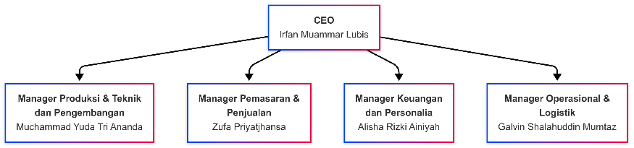

Gambar 2.1 Struktur Organisasi Usaha

### 2.2.2 Analisis Peluang Pasar dan Segmen Sasaran Jangka Pendek

Peluang pasar Hydrambler sangat terbuka, didorong oleh meningkatnya kesadaran akan pentingnya hidrasi dan gaya hidup sehat, serta tingginya penetrasi *smartphone* di Indonesia. Survei pendahuluan kami menunjukkan 70,8% responden usia produktif tidak memenuhi rekomendasi asupan air harian dan 85% mahasiswa menginginkan fitur pemantauan otomatis.

Segmen Sasaran Jangka Pendek (Periode PKM-K):

* Mahasiswa di Universitas Diponegoro dan kampus besar lainnya yang *tech-savvy* dan membutuhkan pengingat hidrasi
* Pekerja kantoran muda (22-35 tahun) di kota besar yang dinamis, peduli kesehatan, namun sering lupa minum saat bekerja.
* Target penjualan awal yaitu 10-30 pengguna untuk pengujian pasar dan pengumpulan *feedback*.

### 2.2.3 Strategi Pemasaran Jangka Pendek (Periode PKM-K)

Strategi pemasaran akan menggunakan pendekatan bauran pemasaran (4P):

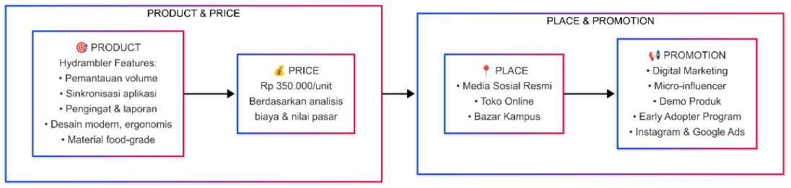

Gambar 2.2 Strategi Pemasaran

### 2.2.4 Analisis Keuangan Jangka Pendek

Pada mulanya, produk Hydrambler diproduksi sebanyak 21 unit pada 2 bulan pertama, terdiri dari 2 varian warna yang ditawarkan (*dark blue*, *light green*) dengan varian warna *dark blue* sebanyak 11 unit dan varian warna *light green* sebanyak 10 unit.

#### 2.2.4.1 Analisis Biaya dan Harga Jual

Tabel 2.2 Analisis Biaya dan Harga Jual

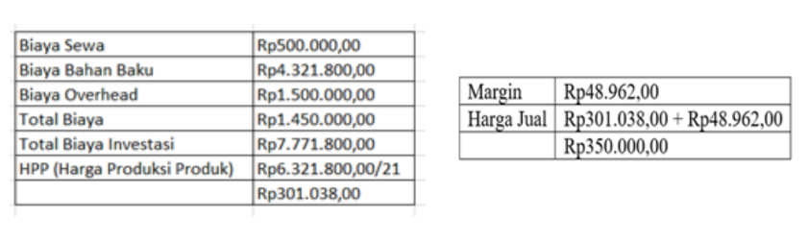

Harga produksi produk Hydrambler adalah sebesar Rp301.038,00 per unit. Angka ini diperoleh dari total biaya produksi sebesar Rp6.321.800,00 yang dibagi dengan jumlah produksi sebanyak 21 unit. Dengan margin Rp48.962,00 (16,2 persen) dari harga pokok, diperoleh harga jual sebesar Rp350.000,00 yang memberikan keuntungan yang wajar untuk produk ini.

#### 2.2.4.2 Analisis *Cashflow*

Proyeksi arus kas selama 24 bulan disajikan secara rinci pada Tabel 2.3 dan 2.4 di bawah ini. Proyeksi menunjukkan bahwa usaha Hydrambler memiliki likuiditas yang baik dan mampu menghasilkan surplus kas yang signifikan.

Tabel 2.3 *Cashflow* Tahun Pertama

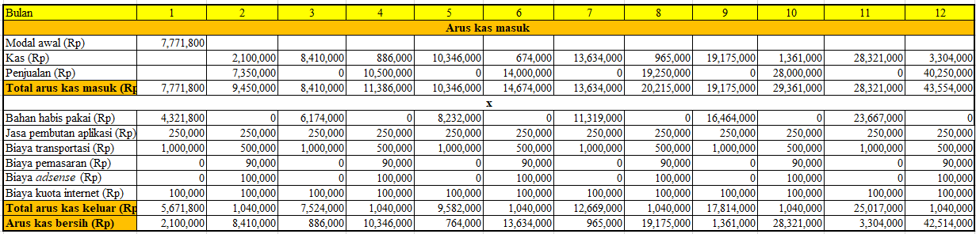

Tabel 2.4 *Cashflow* Tahun kedua

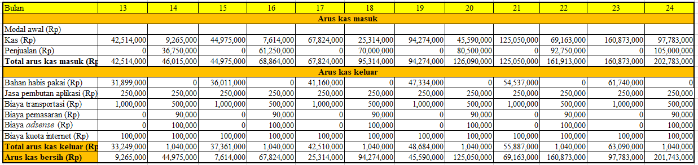

Usaha ini diproyeksikan menghasilkan arus kas bersih positif mulai bulan pertama operasional. Juga didapatkan nilai *Return On Investment (ROI)* dalam tiga tahun sebesar 25,95 yang berarti ROI >1 sehingga usaha Hydrambler layak untuk dijalankan.

## 2.3 Proyeksi Pengembangan Usaha Jangka Panjang (Pasca PKM-K)

### 2.3.1 Visi Pengembangan Produk dan Inovasi Berkelanjutan

Pasca PKM-K, Hydrambler akan terus dikembangkan:

* Peningkatan Fitur Aplikasi: Penambahan fitur analisis pola minum lebih mendalam, integrasi dengan kalender aktivitas, *gamifikasi* yang lebih kompleks, dan potensi integrasi dengan *platform* kesehatan lain.
* Diversifikasi Produk: Pengembangan varian Hydrambler dengan ukuran berbeda, material premium, atau fitur tambahan (misalnya pengukur suhu, pengingat minum berbasis suara).
* Pengujian Lanjutan: Melakukan pengujian keamanan material secara berkala, uji ketahanan produk, dan pengumpulan data manfaat produk bagi pengguna secara lebih sistematis.

### 2.3.2 Strategi Pertumbuhan Pasar dan Ekspansi Jangka Panjang

* Perluasan Segmen Pasar: Menjangkau segmen atlet, komunitas olahraga, ibu hamil dan menyusui, serta lansia dengan penyesuaian fitur dan pemasaran.
* Ekspansi Saluran Distribusi: Membangun kemitraan dengan toko ritel alat kesehatan/olahraga, apotek, dan *platform e-commerce* besar.
* *Branding*: Membangun Hydrambler sebagai merek terpercaya dalam solusi hidrasi pintar melalui kampanye pemasaran yang lebih luas dan kerja sama dengan pakar kesehatan.
* Potensi Pasar Korporat: Menawarkan program *corporate wellness* dengan Hydrambler sebagai salah satu alat pendukung kesehatan karyawan.

### 2.3.3 Rencana Pemenuhan Legalitas dan Sertifikasi Usaha

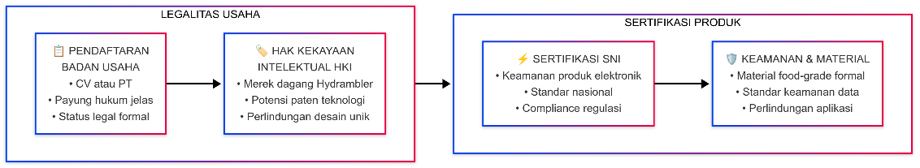

Gambar 2.3 Rencana Pemenuhan Legalitas dan Sertifikasi Usaha

### 2.3.4 Rencana Pengembangan Organisasi Manajemen Jangka Panjang

Seiring pertumbuhan usaha, struktur organisasi akan dikembangkan:

* Pembentukan departemen yang lebih formal (Pemasaran, Operasional, Keuangan, R&D).
* Rekrutmen tenaga profesional untuk mengisi posisi kunci.
* Pengembangan budaya perusahaan yang inovatif, kolaboratif, dan berorientasi pada pelanggan.
* Implementasi sistem manajemen yang lebih terstruktur

### 2.3.5 Strategi Keberlanjutan Usaha

Keberlanjutan usaha akan dijaga melalui:

* Inovasi produk dan layanan secara berkelanjutan.
* Adaptasi terhadap perubahan tren pasar dan teknologi.
* Pembangunan hubungan yang kuat dengan pelanggan dan mitra bisnis.
* Perlindungan HKI untuk menjaga keunggulan kompetitif

# BAB 3. METODE PELAKSANAAN

## Persiapan Alat dan Bahan

### 3.1.1 Alat yang Digunakan

Peralatan yang digunakan adalah standar laboratorium elektronika dan pengembangan perangkat lunak, mencakup komputer atau laptop untuk desain PCB, simulasi rangkaian, pemrograman mikrokontroler (Arduino IDE), pengembangan aplikasi Android (Android Studio), serta desain grafis kemasan dan materi promosi. Untuk perakitan dan pengujian elektronik, digunakan solder dan timah, multimeter digital, *breadboard*, serta alat bantu seperti tang potong, tang lancip, dan obeng set presisi.

### 3.1.2 Bahan yang Digunakan

Pemilihan bahan dan alat mempertimbangkan fungsionalitas, durabilitas, dan kebutuhan teknis. Bahan utama meliputi sensor ultrasonik waterproof, Arduino Pro Mini, transistor NPN, modul *charger* lithium-ion, dan baterai lithium-ion 400mAh. Dilengkapi resistor, modul Bluetooth, dan jasa percetakan *tumbler* juga termasuk jasa pembuatan aplikasi, alat perakitan elektronik (solder, timah, multimeter, *breadboard,* tang, obeng presisi), printer, dan *smartphone* Android untuk uji aplikasi Hydrambler dan Bluetooth.

## Tahap Perancangan dan Pengembangan Praproduksi

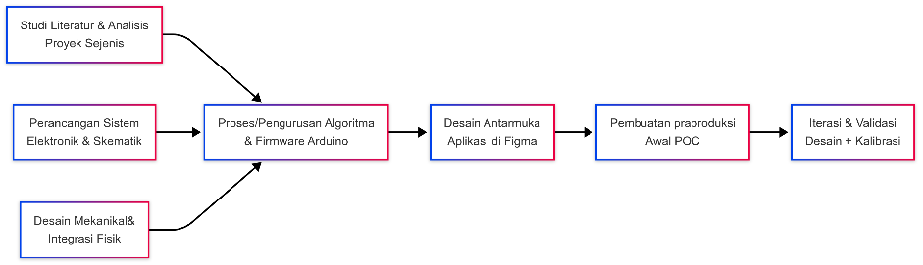

Gambar 3.1 Tahap Pengembangan Praproduksi

Proyek dikembangkan secara iteratif dan sistematis, diawali studi literatur dari Instructables, Hackaday, dan jurnal ilmiah untuk menganalisis skematik, komponen, dan tantangan implementasi seperti akurasi sensor dan konsumsi daya. Perancangan sistem elektronik dilakukan melalui diagram skematik detail, sementara desain mekanikal mengatur posisi optimal sensor ultrasonik dan perlindungan dari kelembaban. Pengembangan *firmware* Arduino mencakup inisialisasi pin, pembacaan sensor, konversi data, pengiriman via Bluetooth, serta kalibrasi akurasi. Antarmuka aplikasi dirancang di Figma dengan fokus pada kemudahan penggunaan dan visualisasi data, kemudian direalisasikan melalui prototipe *breadboard* untuk pengujian awal, diikuti iterasi dan validasi desain guna optimalisasi sistem dan kalibrasi sensor.

## Tahap Pembuatan Produk

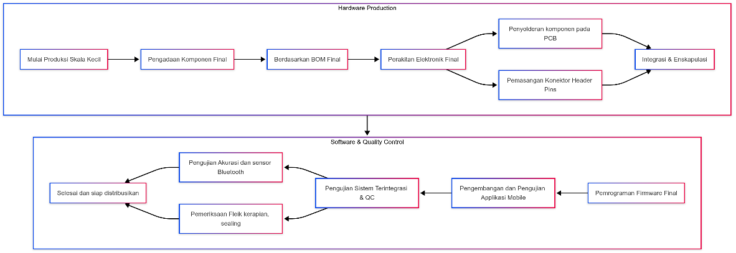

Gambar 3.2 Tahap Pembuatan Produk

Proses pembuatan Hydrambler terdiri dari dua tahap utama yaitu Hardware Production (pengadaan komponen, *assembly* sensor ultrasonik dan Arduino, serta integrasi Bluetooth) dan Software Production (*programming* aplikasi mobile dan testing konektivitas), diikuti dengan *Quality Control* untuk memastikan kualitas produk sebelum *packaging*.

## Tahap Pengemasan

Produk Hydrambler dikemas dengan memperhatikan aspek proteksi, informasi, dan *branding*.

* + - 1. Desain Kemasan yang modern dapat dilihat pada lampiran 6 (nama produk, logo QR *code* ke aplikasi/*website*) yang menarik.
      2. Proses Pengemasan setiap unit Hydrambler yang lolos QC dibersihkan, dimasukkan ke dalam kemasan dengan pelindung (*bubble wrap*).

## Tahap Pemasaran

Upayapemasaran produk Hydrambler dilakukan dengan menerapkan berbagai cara pemasaran seperti berikut:

* + - 1. Pemasaran *Online*: Pemanfaatan media sosial (Instagram, TikTok) dengan konten edukatif dan demonstratif. Pemasaran melalui *marketplace* (Shopee, Tokopedia) untuk kemudahan transaksi. Pengembangan *landing page* atau *website* sederhana.
      2. Pemasaran *Offline*: Partisipasi dalam bazar atau pameran (khususnya di lingkungan kampus Universitas Diponegoro). Edukasi langsung mengenai manfaat produk.

# BAB 4. BIAYA DAN JADWAL KEGIATAN

## Anggaran Biaya

Tabel 4.1. Rekapitulasi Rencana Anggaran Biaya

|  |  |  |  |
| --- | --- | --- | --- |
| **No** | **Jenis Pengeluaran** | **Sumber Dana** | **Besaran Dana (Rp)** |
| 1 | Bahan habis pakai | Belmawa | 3.521.800,00 |
| Perguruan Tinggi | 800.000,00 |
| Instansi Lain | - |
| 2 | Sewa dan jasa | Belmawa | 34.000,00 |
| Perguruan Tinggi | 466.000,00 |
| Instansi Lain | - |
| 3 | Transportasi lokal | Belmawa | 1.050.000,00 |
| Perguruan Tinggi | 450.000,00 |
| Instansi Lain | - |
| 4 | Lain-lain | Belmawa | 1.166.000,00 |
| Perguruan Tinggi | 284.000,00 |
| Instansi Lain | - |
| **Jumlah** | | | 7.771.800,00 |
| **Rekap Sumber Dana** | | Belmawa | 5.771.800,00 |
| Perguruan Tinggi | 2.000.000,00 |
| Instansi Lain | - |
| **Jumlah** | 7.771.800,00 |

## Jadwal Kegiatan

Tabel 4.2. Jadwal Kegiatan

|  |  |  |  |  |  |  |
| --- | --- | --- | --- | --- | --- | --- |
| **No** | **Jenis Kegiatan** | **Bulan** | | | | **Penanggung Jawab** |
| **1** | **2** | **3** | **4** |
| 1 | Perancangan dan desain produk |  |  |  |  | Muchammad Yuda Tri Ananda |
| 2 | Pembuatan aplikasi |  |  |  |  | Galvin Shalahudin Mumtaz |
| 3 | Pembuatan akun media sosial |  |  |  |  | Zulfa Friyaljihanisa |
| 4 | Bekerja sama dengan mitra |  |  |  |  | Alisha Rizki Ainiyah |
| 5 | Perakitan Arduino |  |  |  |  | Muchammad Yuda Tri Ananda |
| 6 | Uji Arduino |  |  |  |  | Muchammad Yuda Tri Ananda |
| 7 | Produksi dan uji kelayakan Hydrambler |  |  |  |  | Galvin Shalahudin Mumtaz |
| 8 | Uji aplikasi |  |  |  |  | Galvin Shalahudin Mumtaz |
| 9 | Pembuatan konten promosi |  |  |  |  | Zulfa Friyaljihanisa |
| 10 | Pemasaran produk |  |  |  |  | Alisha Rizki Ainiyah |
| 11 | Penyusunan laporan kemajuan |  |  |  |  | Irfan Muammar Lubis |
| 12 | Penyusunan laporan akhir |  |  |  |  | Irfan Muammar Lubis |

# DAFTAR PUSTAKA

Asosiasi Penyelenggara Jasa Internet Indonesia (APJI)., 2025. Survei APJII: Pengguna internet di Indonesia tembus 215 juta orang. URL: <https://apjii.or.id/berita/d/survei-apjii-pengguna-internet-di-indonesia-tembus-215-juta-orang?utm_source=chatgpt.com>. Diakses tanggal 30 Mei 2025.

Future Market Insights., 2023. Reusable tumblers market trend & forecast 2023–2033. URL: [Reusable Tumblers Market Trend & Forecast 2023-2033](https://www.futuremarketinsights.com/reports/reusable-tumblers-market). Diakses tanggal 30 Mei 2025.

Popkin, B.M., D’Anci, K.E. and Rosenberg, I.H., 2010. *Water, hydration, and health.* URL: <https://doi.org/10.1111/j.1753-4887.2010.00304.x>.

Ratih, A. S., & Dieny, F. F. 2017. Hubungan Konsumsi Cairan dengan Status Hidrasi Pekerja di Suhu Lingkungan Dingin. Vol 6. No 1. *Journal Of Nutrition Collage*, 76-83.

Shahin, R., Subasree, K., & Narmatha, B., 2024. Design and Development of an IoT-Based Hydration Reminder System. *Journal of Ad-hoc Network and Mobile Computing*, 1(1). URL: <https://matjournals.net/engineering/index.php/JAHNMC/article/view/305>.

WTW., 2023, Januari. 2022 best practices in healthcare survey. URL: <https://www.wtwco.com/-/media/wtw/insights/2023/01/2022-best-practices-in-healthcare-survey.pdf>. Diakses tanggal 26 Mei 2025.

# LAMPIRAN

**Lampiran 1. Biodata Ketua dan Anggota, serta Dosen Pendamping**

Lampiran 1.1 Biodata Ketua

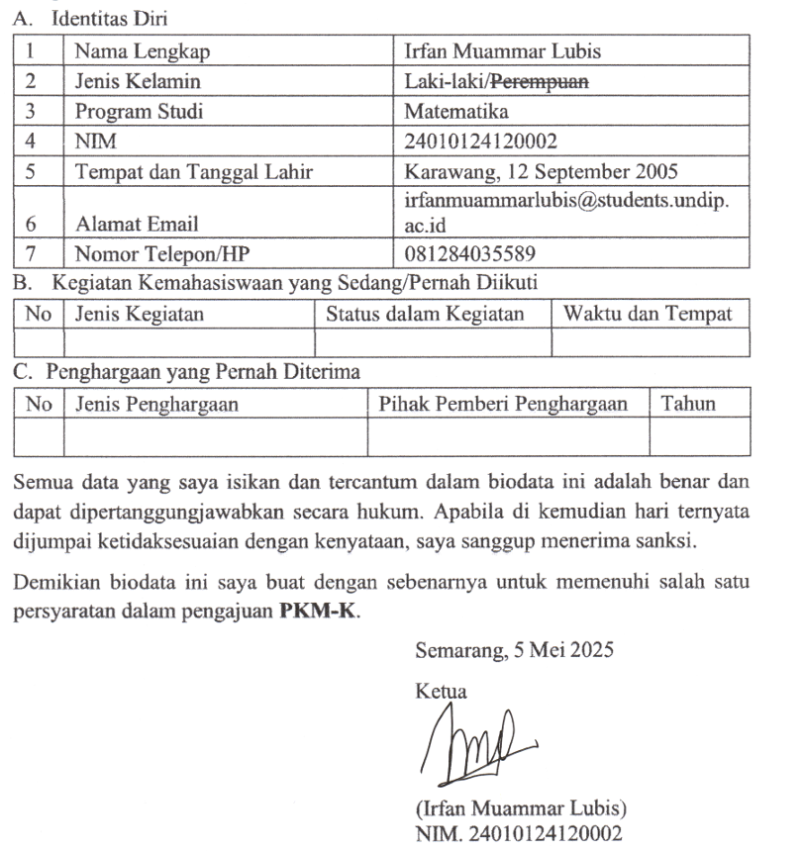

Lampiran 1.2 Biodata Anggota 1

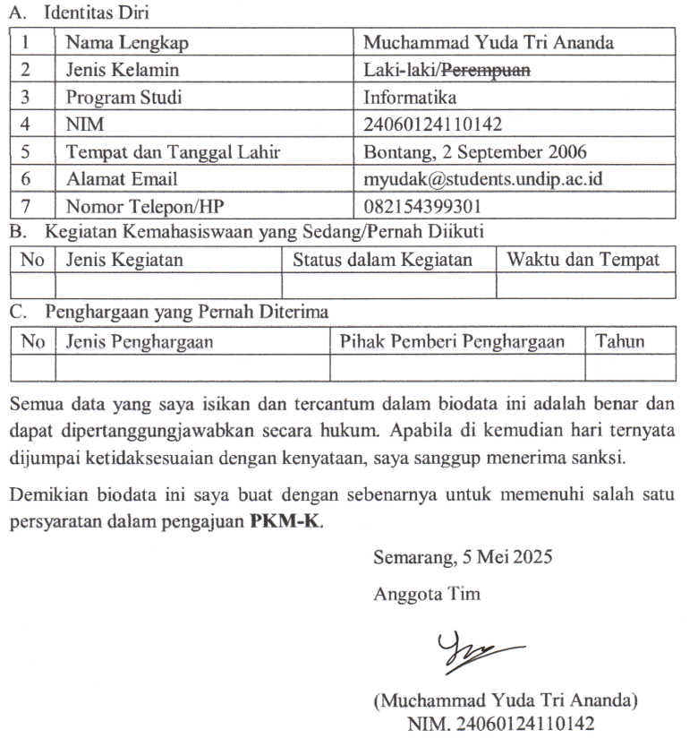

Lampiran 1.3 Biodata Anggota 2

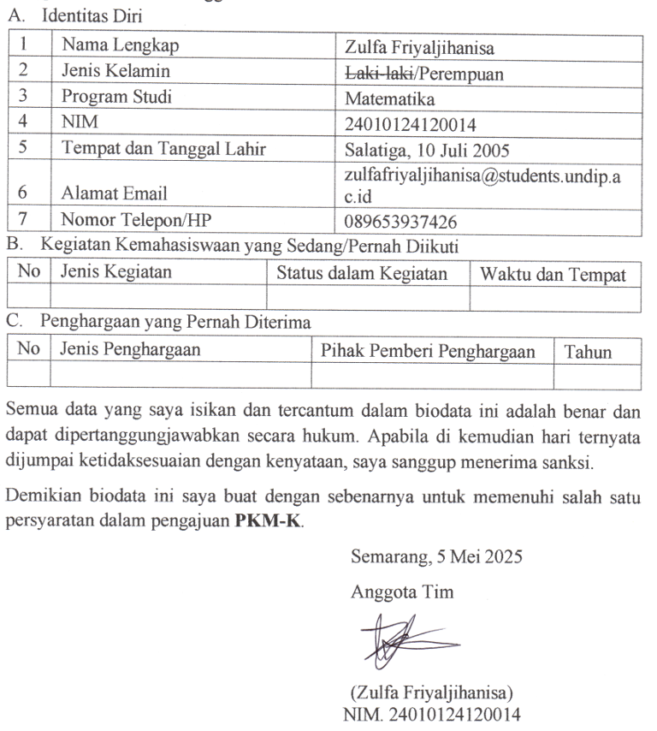

Lampiran 1.4 Biodata Anggota 3

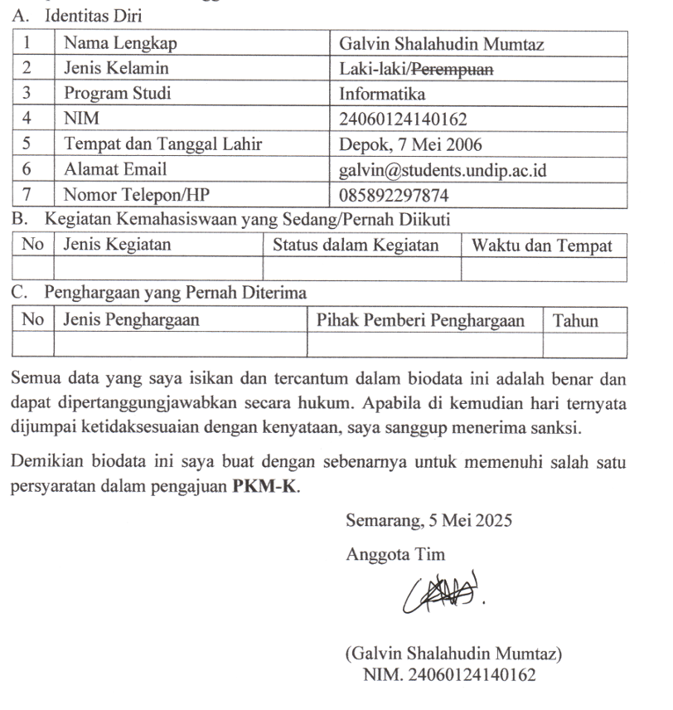

Lampiran 1.5 Biodata Anggota 4

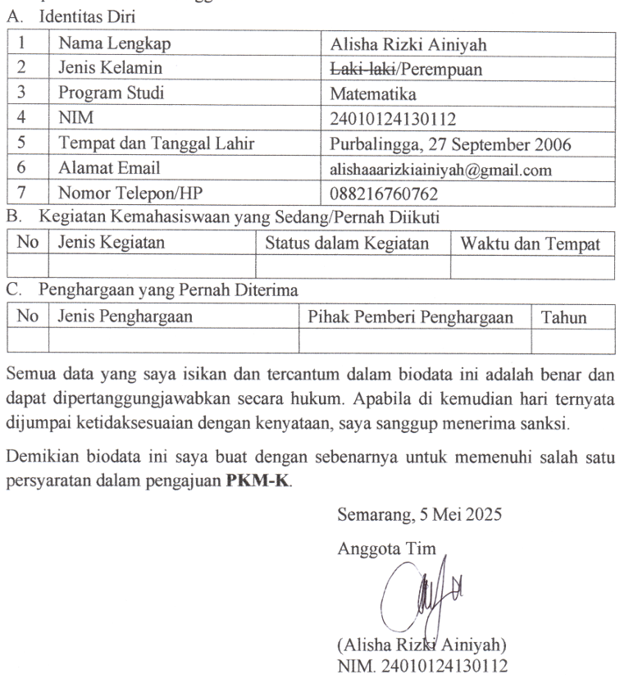

Lampiran 1.6 Biodata Dosen Pendamping

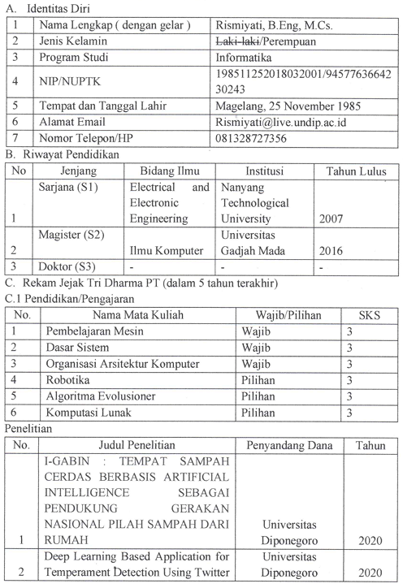

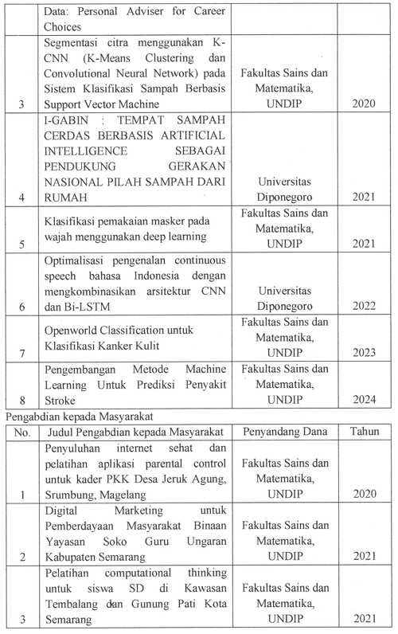

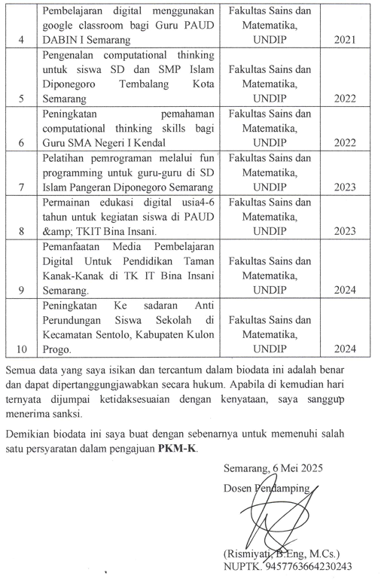

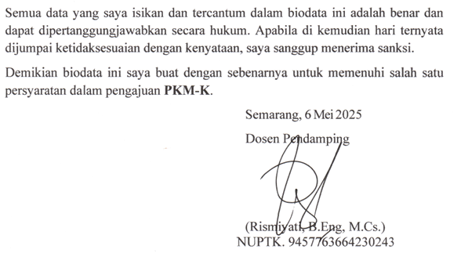

## Lampiran 2. Justifikasi Anggaran Kegiatan

|  |  |  |  |  |
| --- | --- | --- | --- | --- |
| No | Jenis Pengeluaran | Volume | Harga Satuan (Rp) | Total (Rp) |
| 1 | Belanja Bahan | | | |
|  | Waterproof Ultrasonic Sensor | 21 | 44.000,00 | 924.000,00 |
|  | Arduino Pro Mini | 21 | 30.000,00 | 630.000,00 |
|  | Transistor - NPN | 84 | 200,00 | 16.800,00 |
|  | Li-ion battery charger Module | 21 | 3.000,00 | 63.000,00 |
|  | Polymer Lithium Ion Battery - 400mAh | 21 | 46.000,00 | 966.000,00 |
|  | Resistors | 21 | 1.000,00 | 21.000,00 |
|  | Bluetooth Module | 21 | 35.000,00 | 735.000,00 |
|  | Sewa percetakan tumbler | 21 | 46.000,00 | 966.000,00 |
| SUB TOTAL | | **Rp4.321.800,00** | | |
| 2 | Belanja Sewa |  |  |  |
|  | Jasa pembuatan aplikasi | 1 orang | 500.000,00 | 500.000,00 |
| SUB TOTAL | | **Rp500.000,00** | | |
| 3 | Perjalanan lokal |  |  |  |
|  | Transportasi produksi tumbler | 5 orang | 100.000,00 | 500.000,00 |
|  | Transportasi pembelian bahan | 5 orang | 100.000,00 | 500.000,00 |
|  | Transportasi pengiriman produk | 5 | 100.000,00 | 500.000,00 |
| SUB TOTAL | | **Rp1.500.000,00** | | |
| 4 | Lain-lain |  |  |  |
|  | *Adsense* | 10 kali | 50.000,00 | 500.000,00 |
|  | Kuota internet | 5 bulan | 100.000,00 | 500.000,00 |
|  | Pemasaran | 5 bulan | 90.000,00 | 450.000,00 |
| **SUB TOTAL** | | **Rp1.450.000,00** | | |
| **GRAND TOTAL** | | **Rp7.771.800,00** | | |
| **GRAND TOTAL (Terbilang Tujuh Juta Tujuh Ratus Tujuh Puluh Satu Delapan Ratus Rupiah)** | | | | |

## Lampiran 3. Susunan Tim Pengusul dan Pembagian Tugas

|  |  |  |  |  |  |
| --- | --- | --- | --- | --- | --- |
| **No** | **Nama/NIM** | **Program Studi** | **Bidang Ilmu** | **Alokasi Waktu (jam/minggu)** | **Uraian Tugas** |
| 1 | Irfan Muammar Lubis/24010124120002 | S1 Matematika | Manajemen sumber daya | 18 | Membuat ide, menyusun konsep, serta mengkoordinir tim |
| 2 | Muchammad Yuda Tri Ananda/24060124110142 | S1  Informatika | Pengembangan Arduino | 18 | Mendesain produk, merakit arduino dan menguji arduino |
| 3 | Zulfa Friyaljihanisa/2401012412014 | S1 Matematika | Manajemen pemasaran | 18 | Bertanggung jawab dalam pemasaran serta membuat poster promosi |
| 4 | Galvin Shalahudin Mumtaz/24060124140162 | S1 Informatika | Pengembangan *software* | 18 | Membuat dan menguji aplikasi |
| 5 | Alisha Rizki Ainiyah/ 24010124130112 | S1 Matematika | Manajemen keuangan | 18 | Menghubungi mitra dan bertanggung jawab dalam keuangan |

**Lampiran 4. Surat Pernyataan Ketua Tim Pengusul**

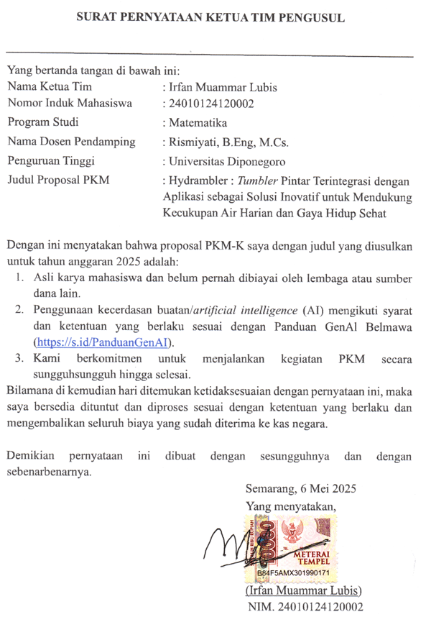

## Lampiran 5. Hasil Uji Periksa Similaritas Proposal

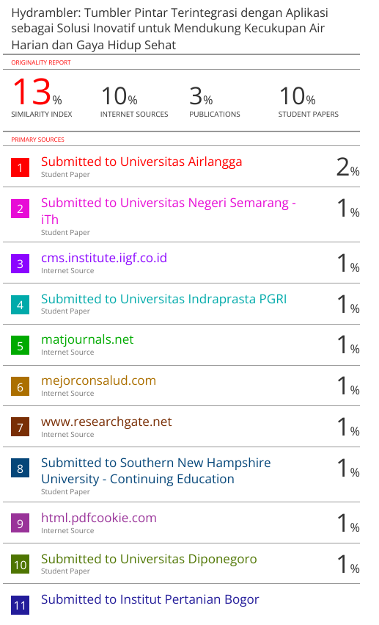

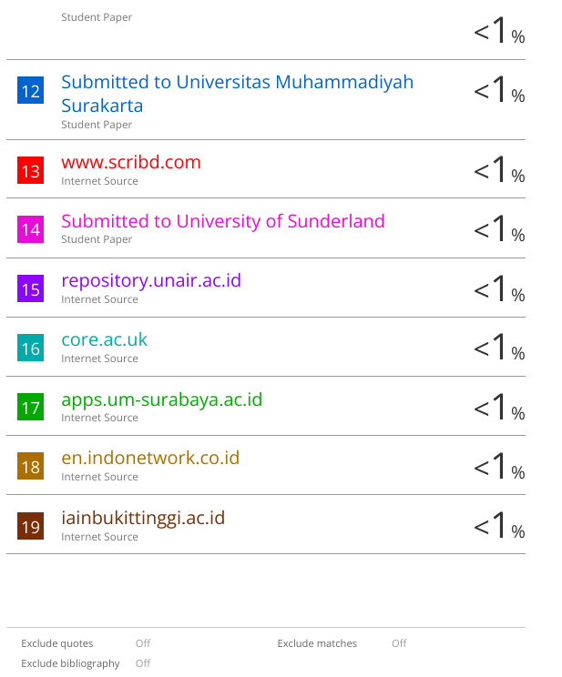

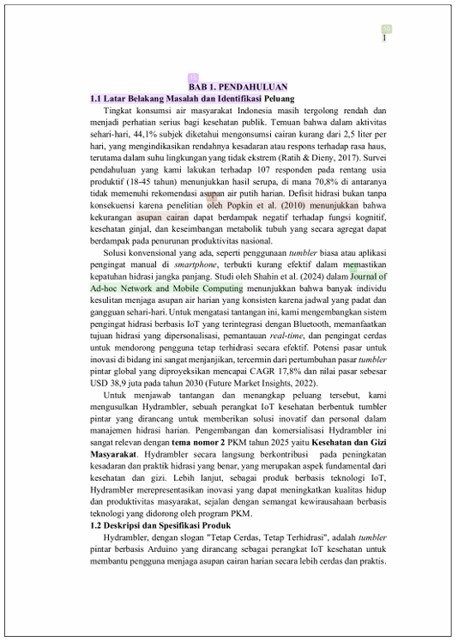

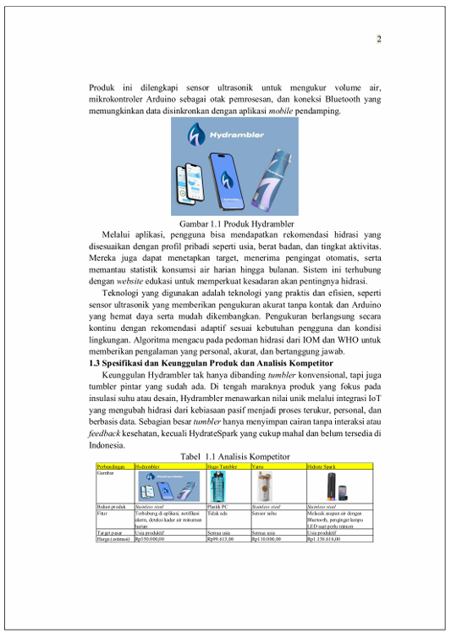

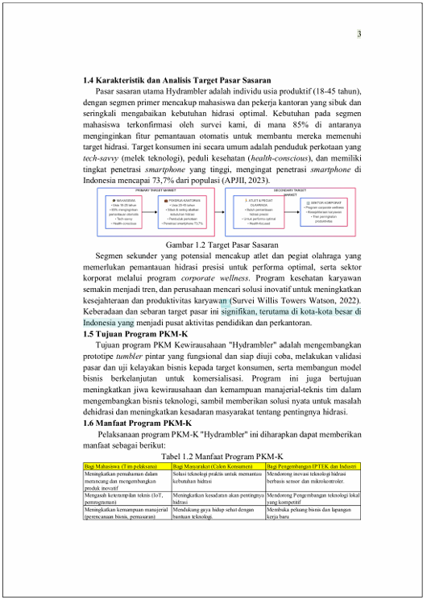

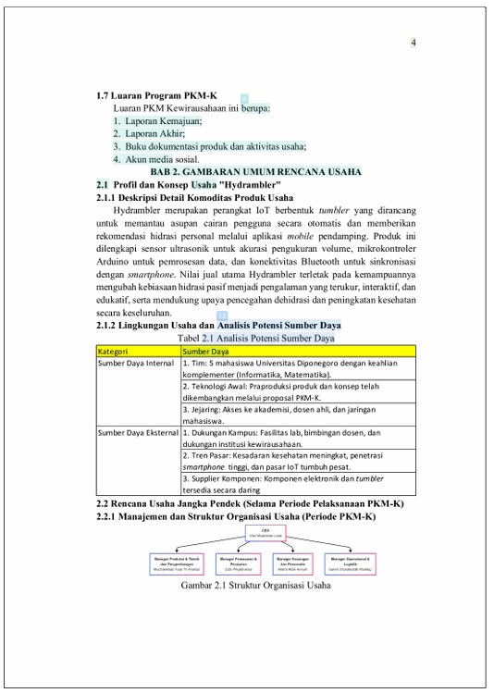

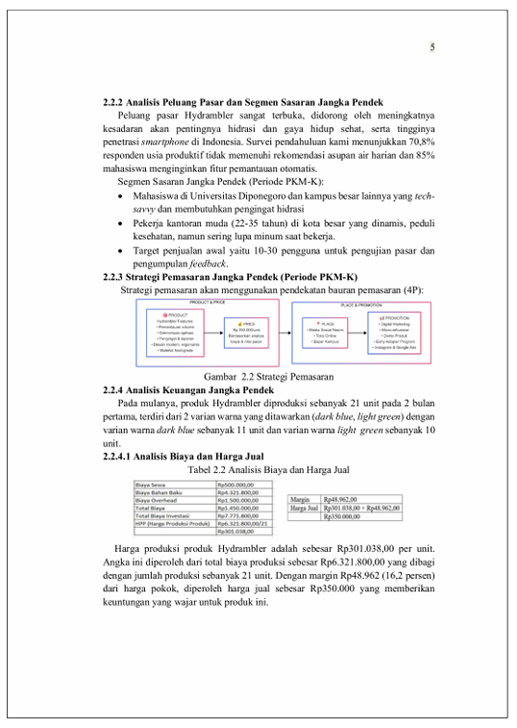

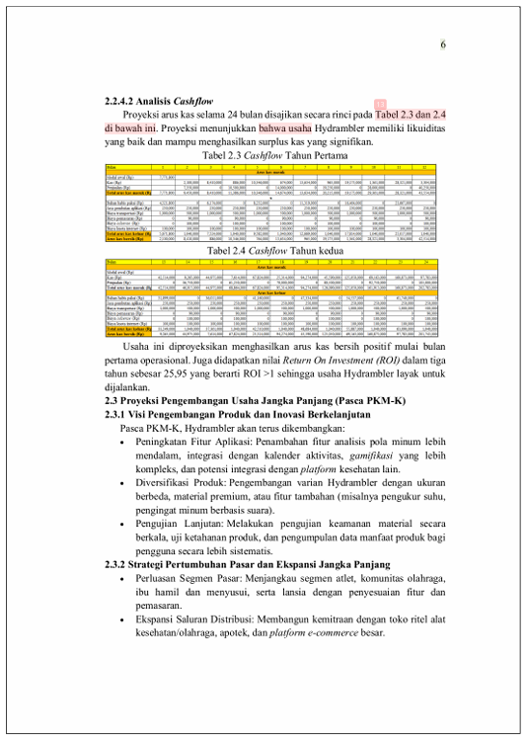

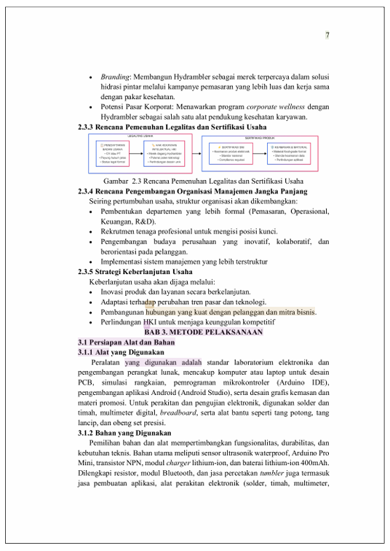

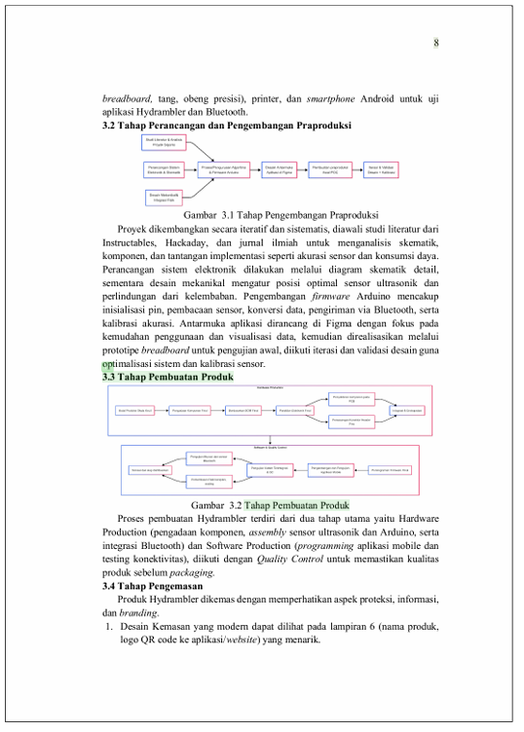

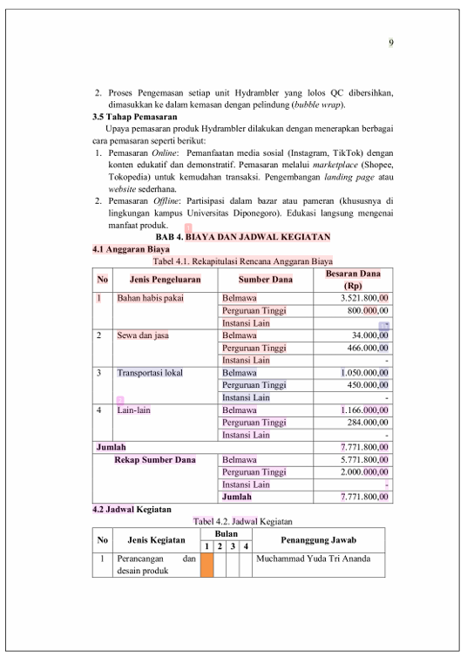

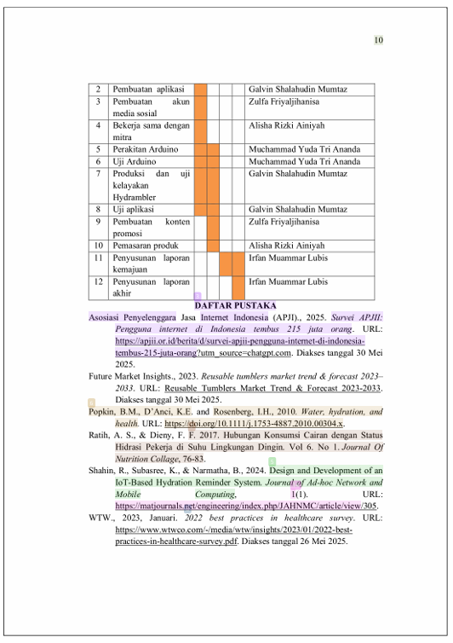

## Lampiran 6. Kemasan Produk Hydrambler

